CLASE Nro 13 de FRANCÉS

EES Nro.75 “Julio Cortázar”
AULA: 4to.3era.
PROFESOR: Mauricio Hadida
THÈME : LES ARTICLES
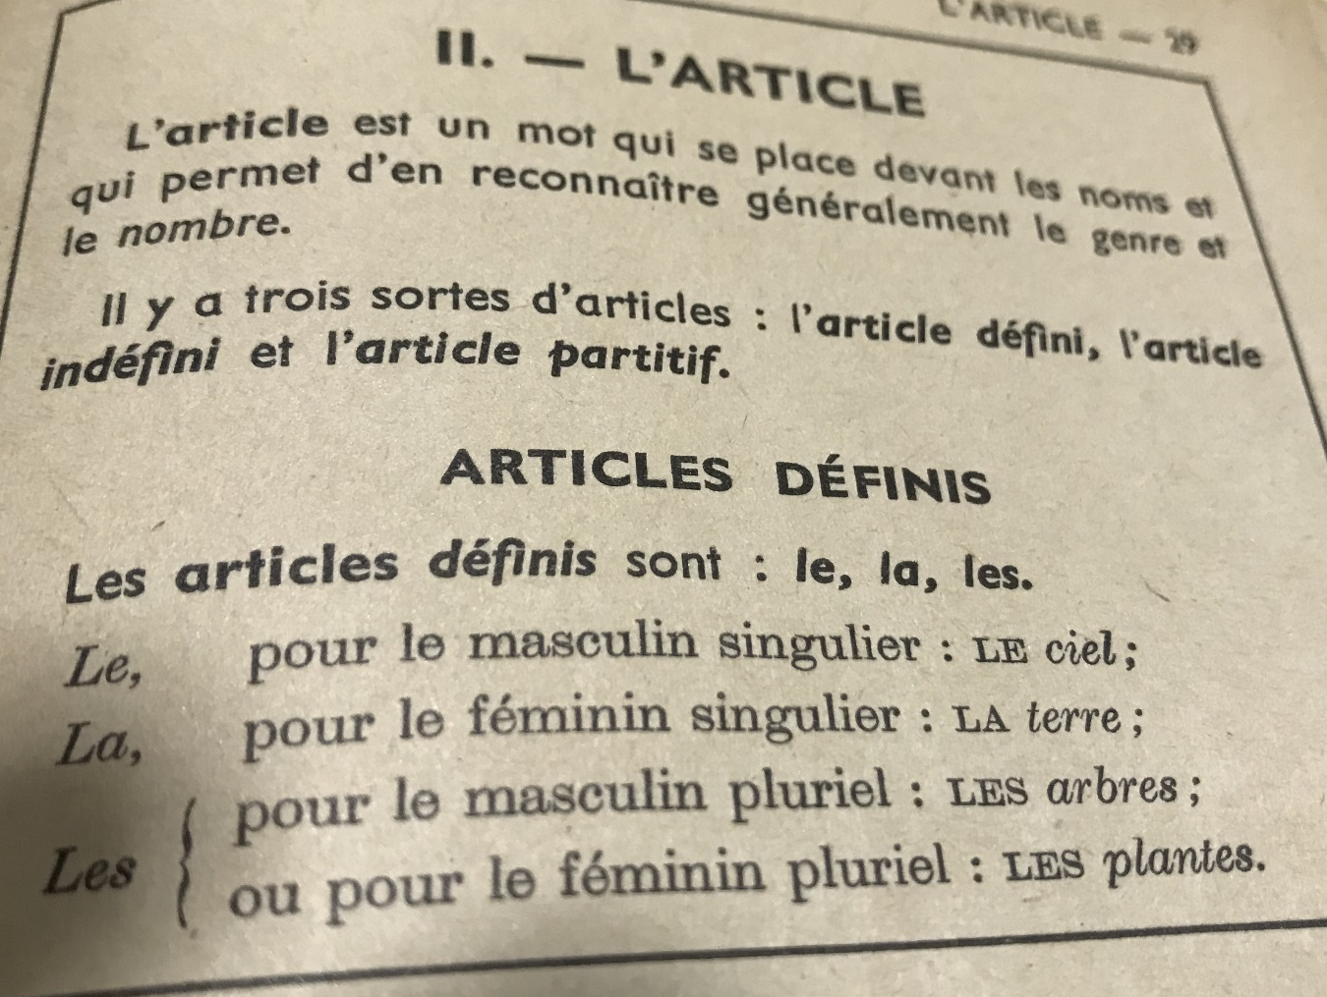
EXERCICES: Completar con el artículo definido que corresponda.
- maison
- champignon
- cailloux
- table
- vélos
- fête
- genoux
- saison
- vague
- cascade
- lit
- chaises
- fleurs
- neiges
- plante
- bouteilles
- aurore
- lits
- voiture
- oreiller
- tables
- savon
- bras
- épée
- mer
- ciel

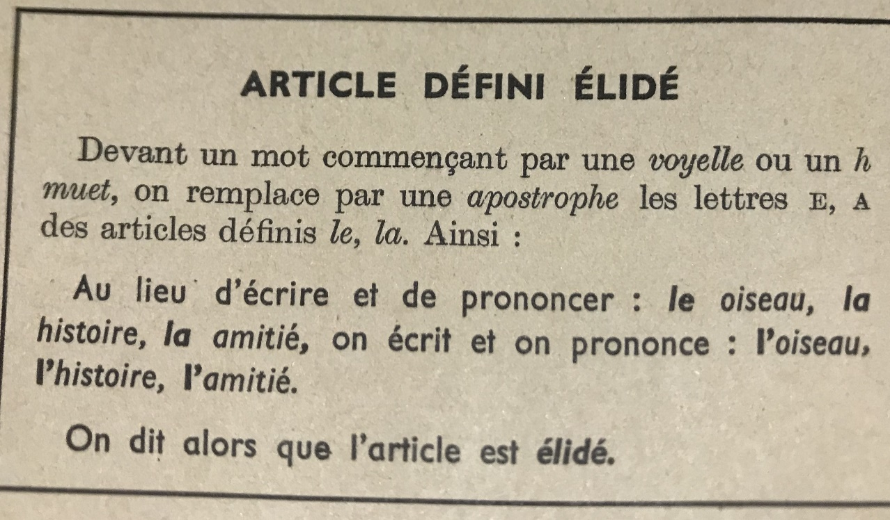

EXERCICES: Poner el artículo definido reducido o elidido que corresponda y traducir las palabras.

- éléphant
- hippopotames
- éventails
- hérissons
- Anes
- homme
- haricot
- arbre
- hôtel
- hameçon
- arsenaux
- abricot
- animal
- oiseau
- horloge
- autobús
- yeux
- œil
- ignorance
- armée
- abeille
- automne
- honneur
- été
- orgueil
- enfant
- enfants
- haricots
- hôtels
- écureuils
- armes
- avions
- aigles
- agneaux
- écoliers
- avares
- oiseaux
- histoires
- amitiés
- hiboux
- effets
- hasard

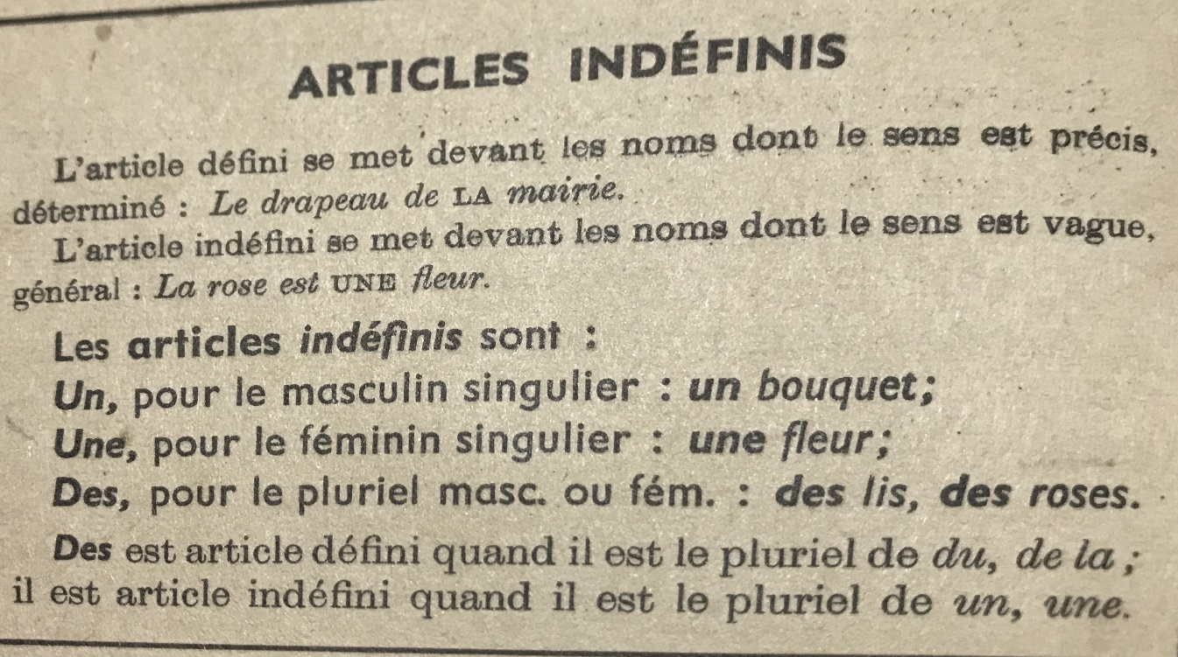
EXERCICES: Poner el artículo indefinido que corresponda y traducir las palabras.

- moteur
- bouquets
- poisson
- pays
- rivière
- mois
- mois
- roses
- poudre
- vent
- soleil
- nuage
- couteau
- fourchette
- cuillère
- montagne
- mont
- fauteuil
- dessert
- desserts
- désert
- beurre
- pomme
- orange
- crème
- pain
- portables
- petits pois
- tarte
- poule
- poulet
- livres
- assiette
- verre
- four
- musique
- machine à laver
- casserole
- poêle
- boîte
- poison
- étudiants
- rue
- route
- mur

LAS ACTIVIDADES DEBERÁN SER REALIZADAS O GUARDADAS EN SU CARPETA PERSONAL.
Au revoir!
Les dejo mi email para las corrección o preguntas: hadidamauro@hotmail.com
FECHA LÍMITE DE ENTREGA: 18/08/2021

